LEI Nº1.411/2013

“Dispõe sobre o Plano Municipal de Turismo do Município de Lajinha - MG, para o quatriênio 2013-2016, e dá outras providências”.

O povo do Município de Lajinha, Estado de Minas Gerais, por seus representantes legais aprovou, e a seguinte Lei:

Art. 1º - A Política Municipal de Turismo é entendida como o conjunto das diretrizes, normas e atividades turísticas, de recreação e de lazer integradas sob planejamento específico, destinada ao desenvolvimento econômico-social de Lajinha.

Parágrafo Único – Na formulação de planos, programas e projetos destinados ao desenvolvimento das atividades de turismo, o Município agirá em consonância com a legislação federal específica e com os órgãos e entidades do Sistema Nacional de Turismo, observadas as diretrizes da Política de Turismo, bem como àquelas integrantes do Plano Municipal de Turismo - PLAMTUR.

Art. 2º - A coordenação e o estímulo às atividades turísticas serão exercidas pela Secretaria Municipal de Cultura e Turismo com o auxílio do Conselho Municipal de Turismo - COMTUR, na forma do disposto nesta lei e em normas dela decorrentes.

Art. 3º - Compete ao Poder Executivo Municipal orientar a Política Municipal de Turismo.

Art. 4º - Fica instituído o Plano Municipal de Turismo – PLAMTUR, (anexo I) com observância ao disposto na Constituição Federal, na Lei Orgânica Municipal e no Plano Diretor do Município, na forma em que especifica.

Art. 5º - Constituem objetivos do Plano Municipal de Turismo - PLAMTUR:
I- Democratizar o acesso da população aos pontos turísticos do Município;
II- Reduzir os desníveis Sócio-econômicos de ordem local mediante a geração de empregos;
III - Aumentar o fluxo turístico, a taxa de permanência e o gasto médio dos turistas de outros estados ou estrangeiros, mediante divulgação e melhorias no “produto turístico” municipal;
IV- Consolidar e difundir as atrações turísticas do Município;
V- Criar eixos turísticos ambientais em locais apropriados a tal fim, implantando infra-estrutura adequada à atividade turística;
VI- Ampliar e diversificar os equipamentos e serviços turísticos, adequando-os às características do meio ambiente natural ou modificado;

VII- Estimular o aproveitamento turístico de nossos recursos naturais, construídos e culturais, visando sua preservação, manutenção e valorização;
VIII- Estimular a criação e implantação de equipamentos destinados a atividades de expressão cultural, serviços de animação turística, entretenimento, lazer e outras atrações capazes de reter e prolongar a permanência dos turistas;
IX- Estimular o desenvolvimento de micros, pequenas e médias empresas de turismo, através de estímulos, visando à geração de empregos;
X - Estabelecer estratégias de modo a captar feiras, congressos e eventos nacionais e internacionais para a realização no Município.

Art. 6º - O Plano Municipal de Turismo – PLAMTUR será elaborado dentro de cada exercício, pela Secretaria Municipal de Cultura e Turismo em conjunto com o Conselho Municipal de Turismo – COMTUR, de modo a atender aos objetivos de que trata o artigo anterior, estabelecendo-se as ações prioritárias e diretrizes para a implementação da Política de Turismo no Município, que se dará através da aplicação dos recursos do Fundo Municipal de Turismo - FUMTUR.

Art. 7º - Revogadas as disposições em contrário esta Lei entrará em vigor na data de sua publicação, retroagindo seus efeitos a 1º de Janeiro de 2013.

GABINETE DA PRESIDÊNCIA DA CÂMARA MUNICIPAL DE LAJINHA, ESTADO DE MINAS GERAIS, AOS VINTE DIAS DO MÊS DE DEZEMBRO DO ANO DOIS MIL E TREZE. (20/12/2013)

Sancionada em 27/12/2013, conforme cópia arquivada em pasta própria.

Lúcia Maria Miguel Morais
At. Legislativo

PLANO MUNICIPAL DE TURISMO

LAJINHA-MG

2013-2016

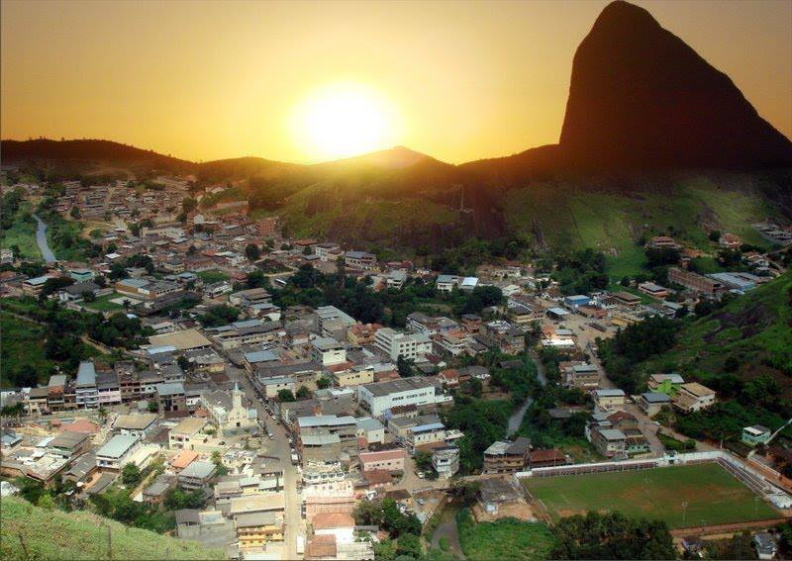
Vista Panorâmica da Cidade. Ao fundo a Pedra Torta , nosso símbolo.

Dezembro de 2013

DADOS DE IDENTIFICAÇÃO

Instituição Proponente:

Prefeitura Municipal de Lajinha (MG)

Rua Capitão Nestor Vieira de Gouveia, 69- Centro,

CEP 36.980-000, Lajinha – Minas Gerais

Telefone: (33) 3344-2006 / www.lajinha.mg.gov.br

Prefeito Municipal - Lúcio Sebastião dos Santos

UNIDADE EXECUTORA:

Secretaria Municipal de Cultura e Turismo de Lajinha (MG)

Rua Wilson de Paula Portes, 25 – centro-

CEP 36.980.000, Lajinha- Minas Gerais

Secretária Municipal de Cultura e Turismo- Rúbia de Aguiar Sathler César

Telefone: (33) 3344-2796 / www.cultura .lajinha@gmail.com

RESPONSÁVEL PELA ELABORAÇÃO :

Rúbia de Aguiar Sathler César

Secretária de Cultura e Turismo

SUMÁRIO

- Apresentação ...................................................................................................05

- Objetivos..........................................................................................................06

- Por que construir o Plano de Desenvolvimento do Turismo para Lajinha.........07

- Metodologia .....................................................................................................08

- Histórico do Município de Lajinha.....................................................................09

- O Turismo em Lajinha...............................................................................10 e 11

- Segmentos Prioritários .....................................................................................12

- Missão ..............................................................................................................13

- Visão ................................................................................................................14

- Valores .............................................................................................................15

- Políticas ( estratégias permanentes )................................................................16

- Fatores Críticos de Sucesso ............................................................................17

- Análise do Ambiente ........................................................................................18

13.1. Pontos Fortes/ Potencialidades ....................................................................18

13.1.1. Turismo ...............................................................................................18

13.1.2. Infra -estrutura .............................................................................18 e 19

13.1.3 – Meio Ambiente ..........................................................................19 e 20

13.1.4. Cultura ................................................................................................20

13.2. Pontos Fracos/Problemáticas ................................................................20 e 21

13.2.1. Turismo ........................................................................................20 a 22

13.2.2. Infra- estrutura ..............................................................................22 a 24

13.2.3. Meio Ambiente ..............................................................................24 e 25

13.2.4. Cultura ..................................................................................................25

13.3. Oportunidades ...............................................................................................25

13.4. Ameaças ...............................................................................................25 e 26

- Objetivos, Estratégias e Ações ...........................................................................27

14.1-Mapa Estratégico ................................................................................28 a 59

- Considerações Finais .........................................................................................60

- Glossário .................................................................................................60 a 63

- Referências Bibliográficas ..............................................................................63

- Participantes ............................................................................................63 e 64

PLANO MUNICIPAL DE TURISMO DE LAJINHA (MG)

- Apresentação

A Prefeitura Municipal de Lajinha, por meio da Secretaria Municipal de Turismo elabora o Plano de Desenvolvimento do Turismo de Lajinha, com o objetivo de ordenar e integrar esforços para o desenvolvimento da atividade turística no município. Este processo de ordenamento passa por uma profunda mobilização da Sociedade Lajinhense, com iniciativas de sensibilização, capacitação, regulamentação e investimento em obras de infra-estrutura, relacionadas às atividades turísticas.

Os planos estratégicos constituem-se cada vez mais numa importante ferramenta para a gestão dos municípios. Neste contexto, Lajinha se desperta para a importância de não somente se organizar e elaborar este plano, mas também, para a relevância das parcerias entre poder público e entidades privadas, visando organizar a atividade turística e promover e sustentabilidade.

- Objetivo

Este plano surge com o objetivo de desenvolver e manter a identidade local, determinando os objetivos, estratégias e ordenando as ações que nortearão o desenvolvimento sustentável do turismo de Lajinha e embasar o processo de gestão estratégica do turismo que estará disponível, para fins de consulta, na Secretaria Municipal de Cultura e Turismo.

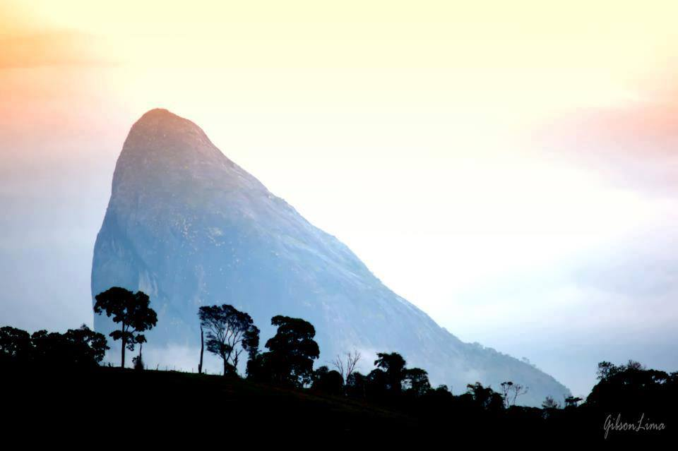

3- Por que construir o Plano de Desenvolvimento do Turismo para Lajinha?

(Justificativa)

É um processo de conscientização, sensibilização e capacitação dos vários segmentos que compõem a estrutura do município. Especialmente, para que despertem e reconheçam a importância e a dimensão do turismo como gerador de emprego e renda, conciliando o crescimento econômico com a preservação e a manutenção do patrimônio histórico, cultural e ambiental, tendo como fim a participação da comunidade e empresários nas decisões de seus próprios recursos. Somente por meio do planejamento participativo é possível apresentar ao destino um plano de desenvolvimento turístico sustentável.

4- Metodologia

O processo de planejamento do turismo de Lajinha é fruto de um esforço coletivo e busca, coleta, discussão e validação de informações, que expressa a vontade do município em relação ao desenvolvimento da atividade turística.

Destaca-se que o horizonte previsto para o planejamento foi de quatro anos ou seja, de 2013 a 2016, o que não restringe a inclusão de ações, visando à aplicabilidade do mesmo no período previsto.

5- Histórico do Município de Lajinha

Com a chegada do Comendador Leite na Região, em 1862, juntamente com Francisco Matheus Laranja e seus empregados, começou a derrubada da mata e construiu inicialmente uma fábrica de aguardente e rapadura,plantou roças e dedicou-se também a criação de animais.
No início deste século, Francisco Matheus Laranja, montou uma vende onde o córrego do Berra Onça deságua no Rio São Domingos, para fornecer mantimentos a empregados e tropeiros que transitavam da Vila do Chalet a Rio Pardo ( Iuna – ES ).
Em 1907, já falecido o Comendador Leite, e tendo sido abolida a escravatura, a fazenda São Domingos estava em total abandono, restando de suas feitorias apenas a cultura do café, sem qualquer trato. Francisco Matheus Laranja, obteve a escritura de parte destas terras que foram doadas por Antônio Pedro Garcia, genro do Comendador Leite, para a construção do Patrimônio de Nossa Senhora de Nazareth e juntamente com seus empregados e com apoio de fazendeiros residentes na região, derrubaram a mata e abriram uma clareira no local onde viria a crescer posteriormente o primitivo povoado.
Em relatório escrito por Alfredo Hubner, em 1912, o povoado de Nossa Senhora de Nazareth, contava com mais de 15 casas , construídas de pau a pique e três estabelecimentos comerciais.
O nome do Povoado de Nossa Senhora de Nazareth se deu pela Padroeira da capela, já o nome Lajinha, foi pela existência de uma laje no vau, travessa do Rio São Domingos,, no tombo da cascata, que se localiza sob a ponte da atual Avenida Presidente Vargas, que na época da escravidão,ao mandarem os caldeirões de comida, especificavam: “ Estes aqui são para os trabalhadores lá da lavoura da Lajinha”.
A procedência do nome “Lajinha do Chalé” foi proveniente da mudança da região, que antes pertencia ao Espírito Santo, e neste período Chalé se tornou distrito de Ipanema por estar mais adiantado e estruturado.
Lajinha está inserida no bioma da Mata Atlântica, com suas características peculiares. A flora é rica em espécies como o ipê roxo, amarelo, branco, pau-brasil, embaúba, bromélias, orquídeas, jequitibás, palmeiras, garapa, cedro, jacarandá, ingá, dentre outras.
Quanto à fauna apresentam-se em espécies tais como: pássaros (canários da terra,pomba, trocal, jacu, sanhaço, trinca ferro, tico-tico,anu branco, anu colibris, galo de campo, colero, viurubira, periquitos, maritacas, saracuras, gaviões, melro, rolinha, beija-flor, sabiá, corujas, etc...) tatus, gato-do-mato, cachorro-do-mato, jaguatirica, ouriço caixeiro, paca, capivara, mono-carvoeiro, mico, onça pintada, quati, caxinguelê, cuíca e gambá.
O município apresenta altitude que varia entre 470 a 1.350 m. As vertentes são íngremes e os vales encaixados, com exceção do médio curso do Rio São Domingos, onde a topografia se apresenta mais suave e os vales mais abertos.
O município apresenta em sua área algumas montanhas entre as quais destacamos a Pedra Torta e a Pedra da Fortaleza, sendo esta seu ponto culminante.
O município é cortado pelo rio São Domingos com seus vários afluentes entre os quais destacamos: Carvalhinho, Córrego Rico, Independência e etc.

6- O Turismo em Lajinha

A cidade de Lajinha apresenta um posicionamento geográfico estratégico por estar próxima a divisa com o Estado do Espírito Santo e é via para as cidades de Mutum, Chalé e São José do Mantimento. Além disso, Lajinha faz parte do Circuito Pico da Bandeira.
O turismo não só privilegiou a cultura tradicional, destacando importantes eventos (Feira de Artesanato e Culinária , Festa da Colonização Potuguesa, Festa da Colonização Italiana, Festa da Colonização Alemã, Festa da Colonização Suíça ) , Festa da Cidade e as Festas Folclóricas (Quadrilhas e Cavalhadas ), também, as belezas naturais ao redor do município que são exuberantes ,como: a Pedra da Fortaleza, a Pedra Torta, símbolo de Lajinha e a Pedra da Baleia que se destaca por ter sobre si o Santuário de Nossa Senhora Aparecida . que servem para a prática de ecoturismo, rapel e paraglider.
A Festa das Colonizações, tem como objetivo trazer de volta às nossas terras lajinhenses ausentes e familiares que por vários motivos se desligam das Famílias. É um resgate familiar, além de conhecer mais de perto as nossas tradições Culturais.
Por tudo isso, Lajinha é uma cidade que pode ser visitada o ano todo. Além disso, as tradições culturais estimularam o desenvolvimento de um artesanato local muito original.
O turismo em Lajinha se intensificou a partir deste ano 2013, em virtude de investimentos públicos e privados no município. Os públicos concentraram-se na restauração das ruas e, privados, nos setores de hospedagem, alimentação fora do lar e atrativos naturais. O aumento da demanda turística tem levado à valorização imobiliária da cidade.
A cidade de Lajinha tem hotéis, pousadas e restaurantes. Sua gastronomia é bastante diversificada, com comida caseira. A Feira de Artesanato e Culinária é hoje um atrativo consagrado de Lajinha. É ponto de encontro de festas, shows, gastronomia e lazer, há quem venha a Lajinha somente para curtir a feira de Artesanato e Culinária, para ouvir uma música ao vivo, dançar, conversar com os amigo e o melhor, saborear as delícias de nossa região.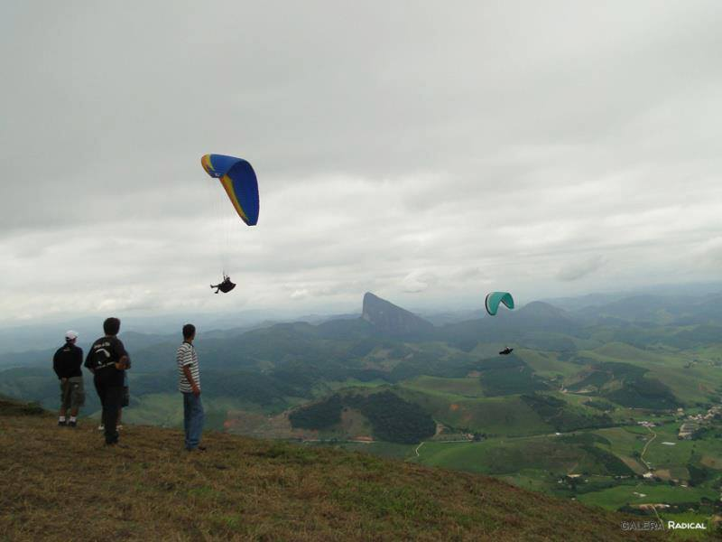

7- Segmentos Prioritários

A Segmentação Turística é entendida como “a forma de organizar o turismo para fins de planejamento, gestão e mercado. Os diferentes segmentos são estabelecidos a partir de elementos de identidade da oferta de serviços e atrativos turísticos e da variação da demanda por esses elementos”.
Segmentar é dividir a demanda em grupos diferentes nos quais todos os clientes compartilham características relevantes que os distinguem de clientes de outros segmentos . A sociedade não está constituída por um número substancial de pessoas com necessidades básicas já satisfeitas, mas que estão canalizando seu tempo, dinheiro e esforços para satisfazer outras necessidades e desejos, como o lazer, a viagem e o turismo.
Diferentes perfis de turistas podem ter expectativas diferentes e motivações diversas para a realização de suas viagens. Assim, se faz necessário entender a demanda dos turistas para que possam ser oferecidos produtos que atendam às expectativas desse público. Com isso, percebe-se que é necessário segmentar também a oferta, com vistas a suprir as demandas dos visitantes com produtos específicos para cada necessidade ou desejo.
No intuito de trabalhar dentro das diretrizes do MTur, neste trabalho será adotada a estratégia de segmentação da demanda potencial e da demanda efetiva (ligada à oferta turística existente) do destino lajinhense.
A partir da interpretação das informações e dados da oferta turística, é percebido que cada segmento proposto para ser trabalhado encontra-se num estágio diferente de desenvolvimento.
Portanto, faz-se necessário um maior esforço físico /financeiro de adequação do destino para captar as demandas potenciais: Turismo Cultural, Negócios & Eventos, e Pedagógico que, todavia, são capazes de minimizar os impactos negativos que a sazonalidade traz para o destino.

8- Missão

Conceito: a missão expressa a razão da existência deste plano, o motivo de sua elaboração e a quem a sua execução pretende beneficiar.
Desenvolver o turismo de forma sustentável em suas três dimensões: ambiental, econômica e social, e, subsidiar políticas públicas para o setor, a fim de proporcionar qualidade de vida e renda aos moradores, satisfação dos visitantes e preservação do patrimônio cultural e natural.

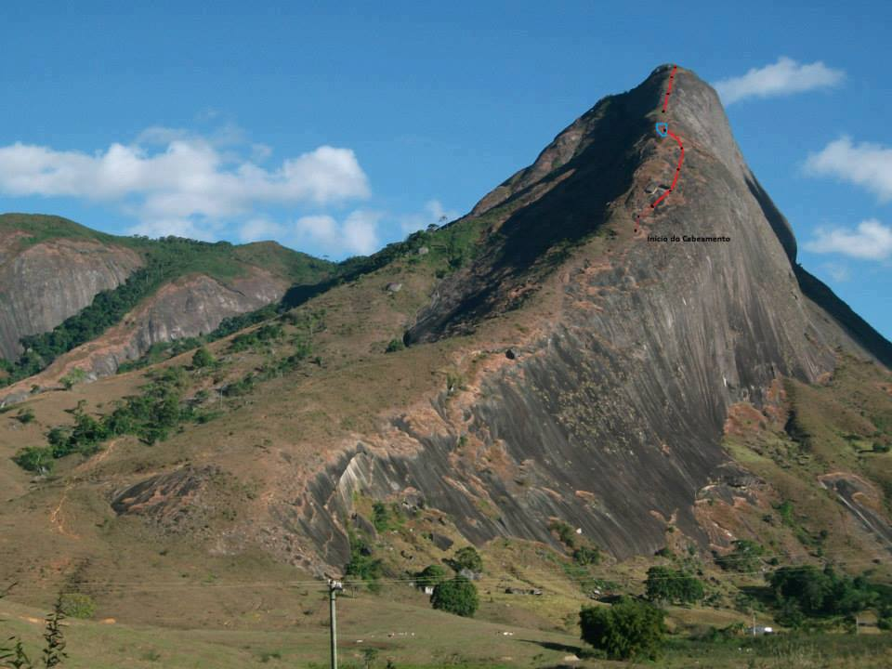

9- Visão
Conceito: a visão expressa aonde se pretende chegar e em que período de tempo. É uma projeção sobre a forma como a atividade turística precisa ser vista no futuro.
Ser reconhecido, até 2016, nos principais polos emissores do país como um destino de turismo natural e cultural com infra- estrutura adequada, organização e qualidade.

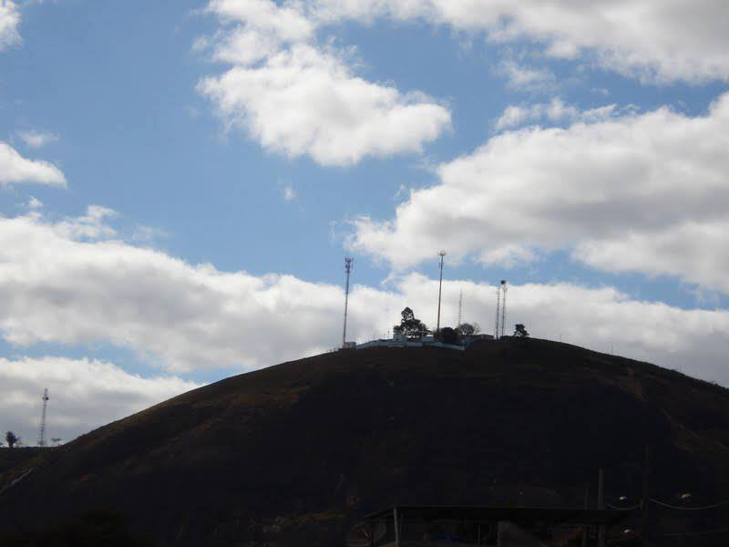

10- Valores
Conceito: são princípios dos quais o destino não pode se desvincular para o desenvolvimento da atividade turística. Expressam atitudes e comportamentos que devem ser prezados.
  - Mineiridade;
  - Lajinhensidade;
  - Qualidade de produtos e serviços;
  - Conservação e valorização do patrimônio cultural e natural;
  - Hospitalidade;
  - Costumes e tradições;
  - Respeito à comunidade local.

11- Políticas (estratégias permanentes)

Conceito: expressam estratégias permanentes que devem ser executadas para que o alcance dos objetivos seja possível. As políticas estão listadas em ordem alfabética, e não pelo grau de relevância.

• Capacitação constante dos diversos setores da cadeia produtiva do turismo;
• Conservação e valorização do patrimônio cultural e natural;
• Educação patrimonial, cultural e turística;
• Parceria pública/ privada entre os diversos segmentos setoriais (segurança, saúde, educação, meio ambiente, cultura e turismo);
• Regulamentação e fiscalização das atividades e empreendimentos turísticos;
• Sustentabilidade.

12- Fatores Críticos de Sucesso

Conceito: são condições sem as quais o alcance dos objetivos definidos e da visão proposta pode ficar comprometido. Os fatores estão listados em ordem alfabética, e não pelo grau de relevância.

  - Articulação e integração entre as entidades representativas do setor turístico e poder público;
  - Arranjo da cadeia produtiva do turismo para comercialização do destino;
  - Políticas públicas específicas para o setor turístico;
  - Preservação e valorização da cultura e artesanato local;
  - Preservação e valorização do meio ambiente;
  - Infra- estrutura básica eficiente que garanta o atendimento das necessidades da comunidade e dos turistas;
  - Sensibilização da comunidade sobre a importância da atividade turística para o desenvolvimento do município;
  - Segurança pública eficiente que garanta a tranqüilidade e integridade física do turista e qualidade de vida para os moradores;
  - Saúde pública eficiente que garanta o atendimento das necessidades da comunidade e dos turistas;
  - Transito ordenado no centro histórico, em especial nos dias de eventos, finais de semana e feriados;
  - Qualidade dos serviços prestados.

13- Análise do Ambiente

A constatação de itens advém do resultado de uma análise combinada, a fim de facilitar a leitura, o levantamento diagnóstico agrupado em quatro dimensões: Turismo, Infra-estrutura, Meio Ambiente e Cultura. Ressalta-se que os itens a seguir estão listados em ordem aleatória, não havendo intenção, neste momento, de colocá-los em grau de importância.

13.1. Pontos Fortes / Potencialidades

13.1.1. Turismo

  - Quantidade e diversidade dos atrativos naturais;
  - Existência de patrimônio cultural, ambiental e paisagístico;
  - Meio ambiente;
  - Festas tradicionais e diversidade de eventos;
  - Uso da gastronomia mineira em seus pratos;
  - Potencial para turismo em áreas rurais;
  - Decreto de formalização de empreendimentos turístico;
  - Existência de hotel com diversidade de opções, incluindo um resort com infra-estrutura adequada para eventos (seminários e congressos);
  - Existência de restaurantes e bares com diversidade de cardápios;
  - Existência de loja de artesanatos.

13.1.2. Infra-estrutura

Comunicação

• Existência da rádio comunitária com grande audiência local;
• Telefonia celular recebe sinais de quatro operadoras (TIM, Vivo, Oi e Claro);
• Disponibilidade de sinal de internet via telefone e via rádio.

Segurança

• Policiamento equipado.

Sistema de Saúde

• Existência de hospital;
• Existência de Posto de Saúde e 07 unidades de PSF;
• Atuação de Agentes de Endemias;
• Existência de centro de fisioterapia.

Transporte

• Existência de serviços de táxi e moto-táxi;
• Bons acessos rodoviários ao município.

13.1.3. Meio Ambiente

  - Legalização de RPPN e da Mata Atlântica com objetivo de receber bolsa verde para proprietário e para o município e CMS Ecológico;
  - Inclusão do município do circuito do Caparaó Ecológico, uma iniciativa de conservação de biodiversidade em escala regional pelo MMA;
  - Reconhecimento oficial pelo MMA e comunidade científica, de grandes áreas do município de Lajinha como áreas prioritárias para a conservação da biodiversidade do bioma Mata Atlântica, particularmente devido à existência de campos-rupestres, cerrados- rupestres e matas-secas (tipos de vegetação rica, rara e ameaçada);
  - Legislação do Parque Municipal com o objetivo de preservar o rico patrimônio natural, disseminar conhecimento sobre meio ambiente e educação ambiental e de desenvolvimento sustentável;
  - Rica fauna e flora;
  - Alta biodiversidade;
  - Densa rede de recursos hídricos (nascente do Rio Itapemirim ES);
  - Quintais das casas arborizados – nascente do Rio São Domingos MG , atração das aves e outros animais;
  - Instituições, ONG's e Associações atuando na área sócio-ambiental (ALMA) Associação Lajinhense de Meio Ambiente;
  - Ecoturismo;
  - Existência do Conselho de Meio Ambiente (CODEMA);
  - Início da Coleta Seletiva;
  - Aprovada Lei que cria e institui a política municipal dos resíduos sólidos;
  - Instituição da Cooperativa dos Catadores de material reciclável.
13.1.4. Cultura

- Gestão: a Secretaria da Cultura e Turismo tem os segmentos organizados têm atuação positiva;
- Identidade Cultural;
- Qualidade do artesanato local;
- Existência de agenda de eventos culturais.

13.2. Pontos Fracos/Problemáticas

13.2.1. Turismo

Atrativos e empreendimentos turísticos

- Ausência de centro de atendimento ao turista;
- Falta de conhecimento e habilidades empresariais de grande parcela dos empreendedores;
- Ausência de fiscalização ambiental e licenciamento de atrativos naturais;
- Difícil acesso a alguns atrativos naturais;
- Falta consciência dos empresários quanto às normas da vigilância sanitária;
- Ausência de fiscalização dos equipamentos gastronômicos;
- Informalidade da maior parte dos equipamentos turísticos;
- Pouca diversidade de atrativos estruturados para receber turistas;
- Má administração dos pontos turísticos;
- Muitos estabelecimentos sem estrutura de acessibilidade para portadores de necessidades especiais;
- Falta de infra- estrutura nos atrativos naturais;
- Inexistência de teatro;
- Inexistência de cinema;
- Falta de sinalização turística.

Cadeia produtiva e comercialização

- Ausência de arranjo produtivo local para comercialização;
- Falta de roteiros organizados que incluam transporte, comida e visitação aos atrativos;
- Falta de integração entre o trade turístico;
- Ausência de participação mais efetiva do empresariado junto às entidades representativas do turismo;
- Capacidade ociosa dos equipamentos turísticos durante a semana, pois o turismo atualmente só ocorre aos finais de semana;
- Pouca divulgação do município como destino turístico em nível nacional.

Comunidade

- Pouca consciência da comunidade em relação ao turismo - ausência de informações;
- Ausência de campanhas sistemáticas de conscientização dos benefícios diretos e indiretos da atividade turística;
- Há deficiência em relação à inclusão da área rural e dos povoados nas políticas e ações voltadas ao turismo;
- Pouca ligação da comunidade local com os atrativos.

Eventos

- Captação de eventos é ineficaz e sem sistematização;
- Ausência de um centro de convenções;
- Ausência de incentivos à cultura;
- Ausência de mostras culturais;
- Faltam projetos de planejamento e organização dos eventos da cidade.

Equipamentos de apoio

- Ausência de transporte regular para os atrativos naturais.
- Ausência de um museu histórico;
- Irregularidade de funcionamento/horários dos atrativos culturais;
- Sinalização turística de acesso ao município ainda é insuficiente;
- Ausência de placas nos trajetos básicos (BR 262);
- Falta de padronização nas placas dos equipamentos turísticos - poluição visual;
- Falta de Banco 24 Horas.

Qualificação e Informações

- Baixa qualificação dos profissionais ligados à cadeia do turismo;
- Não há divulgação dos estudos e informações turísticas.

13.2.2. Infra – estrutura

Saneamento

- A rede de esgoto está em funcionamento, mas não de forma adequada;
- Falta de galerias pluviais;
- Esgoto clandestino ligado a águas pluviais;
- Mau aproveitamento dos recursos hídricos existentes na cidade e no entorno.

Acessibilidade

• Asfalto - péssimas condições tanto dentro da cidade quanto nas rodovias de acesso;
• As placas indicativas nas cidades próximas estão em locais pouco visíveis, ou não existem em locais importantes;
• Falta sinalização para atrativos.

Gestão das áreas públicas

• Banheiros públicos não são suficientes e mal conservados.
• Má conservação de jardins e canteiros.

Coleta de lixo

• Inexistência de coleta seletiva ( em implantação);
• Coleta de lixo não atinge toda a cidade e nem a zona rural;
• Irregularidade da coleta de lixo, especialmente aos finais de semana;
• Não há aterro sanitário - existência de lixão;
• Insuficiência de lixeiras públicas.
• Má gestão de resíduos;
• Coloca fora o que é de varreção ( folhas, construção civil e lixo );
• Sujeira na cidade e na beira rio;
• Usina de triagem e compostagem.

Comunicação

- Conexão de internet fraca;
- Sinais das operadoras de celular estão freqüentemente ausentes.

Segurança

- Inexistência de postos da polícia militar nos distritos e;
- Inexistência de albergue;
- Não funcionamento da delegacia nos finais de semanas e períodos noturnos;
- Falta de polícia turística;
- Falta de policiamento nos finais de semana;
- Existência de pontos de venda de drogas;
- Inexistência de Guarda Municipal.

Sistema de Saúde

- . Falta de especialistas que residam na cidade.

Transporte

• Transporte intermunicipal precário;
• Inexistência de transporte turístico regular;
• Inexistência de linha mais circular na cidade que faça a ligação entre os principais bairros.
Trânsito e trafegabilidade

- Falta de espaço para estacionamento durante os dias e eventos;
- Calçadas estreitas, esburacadas e com obstáculos;
- Proprietários avançam sua construção nas calçadas;
- Topografia não favorável à acessibilidade para portadores de necessidades;
- Trânsito e estacionamento desordenado no centro.

13.2.3. Meio Ambiente

- Inexistência do Código Municipal Ambiental;
- Dilapidação dos patrimônios ambiental, geológico, paisagístico e arqueológico;
- Gestão do lixo é precária;
- Ausência de tratamento de esgoto urbano e rural;
- Falta de gestão das Unidades de Conservação (UC’s) públicas;
- Não existência de conselho gestor do RPPN municipal;
- Poluição do Rio São Domingos e seus afluentes;
- Ocupações e construções irregulares;
- Poluição sonora e visual em áreas urbanas;
- Presença de granja em área urbana provocando poluição de insetos;
- Plano municipal de saneamento básico (recurso hídrico, resíduos sólidos, drenagem (contenção, retenção e areia degradada);
- Falta implementação e fiscalização quanto à aplicação das leis pertinentes de uso do solo (Plano Diretor, Código Edificações, Código Postura);
- Inexistência de estudo de capacidade de carga dos atrativos naturais e culturais;
- Faltam sanitários públicos;
- Carência de serviço qualificado de arborização urbana;
- Inexistência de iniciativas de busca por certificações do turismo e da sua produção associada (Selo verde, ABNT, Produtos Orgânicos - IBD) instituto chão vivo e certificação;
- Falta de sensibilização da comunidade quanto à conservação ambiental;
- Má divulgação da rica biodiversidade do município;
- .Fundo municipal de meio ambiente;
- Falta de cumprimento da lei de zoneamento urbano;
- Projeto municipal “mais pomar”;
- Projeto de proteção de nascente, matas ciliares e areia degradada .

13.2.4. Cultura

- Ausência de horário de atendimento padrão das lojas;
- Pouco incentivo de disseminação da cultura local para os jovens;
- Pouca produção artesanal;
- Falta de verbas para garantir a constância dos eventos culturais;
- Pouca utilização de especialistas culturais existentes.

13.3. Oportunidades

- Localização geográfica próxima a BR 262;
- Existência de boas ligações rodoviárias com os grandes centros (Belo Horizonte, Vitória, Rio de Janeiro e São Paulo);
- Existência de linhas regulares diárias de ônibus inter-municipal;
- Eventos nacionais do setor de turismo como oportunidade de divulgação;
- Incentivos do governo;
- Aproveitamento de recursos estaduais e federais direcionados ao Turismo.

13.4. Ameaças

- Más condições das rodovias de acesso ao município;
- População flutuante vindas de grandes centros, aumentando o nível de criminalidade no município, principalmente por ser uma cidade de divisa de estados (MG e ES);
- Má gestão por parte do governo estadual, no que diz respeito à preservação do patrimônio cultural e natural.

14- Objetivos, Estratégias e Ações

Foram listados os objetivos, estratégias e ações que devem ser tomados para solucionar ou minimizar os problemas apresentados, bem como melhor aproveitamento das potencialidades identificadas.
Para fins de alinhamento, compreende-se neste documento o:
Objetivo- Como lugar onde se pretende chegar;
Estratégia- Caminho a ser seguido para alcance do objetivo; e
Ação- Atividade que deve ser desenvolvida dentro de cada estratégia.
Ressalta-se que os itens a seguir estão listados em ordem aleatória, não havendo intenção, neste momento, de colocá-los em seqüência lógica. Foram elencadas também as possíveis entidades e instituições, que poderão ser articuladores e parceiros para as ações estabelecidas no Plano.
E necessário destacar que as entidades e instituições elencadas abaixo, são somente sugestões, este documento não tem a intenção de responsabilizá-las pelas ações relatadas no Plano.

14.1. Mapa Estratégico

Legenda:Ações de Curto Prazo – Período dezembro de 2013 a dezembro de 2014.
Ações de Médio Prazo – Período: janeiro de 2015 a dezembro de 2016

Articuladores | Entidades que possam articular e cobrar a realização das ações estabelecidas no plano.
Parceiros | Entidades que possam viabilizar a execução das ações estabelecidas no plano.

Objetivo 1 - Preservação e valorização da identidade
Cultural.

Estratégia 1 - Realização de eventos e disseminação da cultura
Local.

AÇÃO | PRAZO | PARCEIROS PARA  EXECUÇÃO | ARTICULADORES  DA AÇÃO
Desenvolver pro-grama de educação patrimonial e ambiental nas escolas. | Curto | UEMG, Secretaria Municipal de Cultura e Turismo, Prefeitura Municipal de Lajinha, Escolas Municipais e Estaduais | Secretaria  Municipal  de Educação .
Implementar a Lei 11.769/2008 que determina a obrigatoriedade do ensino de música em toda educação básica. | Curto | Fórum dos Músicos de Lajinha, Secretaria Municipal de Educação | Secretaria  Municipal  de Cultura  e Turismo.
Criar murais informativos para divulgação dos eventos culturais nas escolas, CAT, associações e museus, por meio da parceria entre as secretarias de Cultura, Turismo e Educação. | Curto | Pontos de Cultura: Rádio Comunitária –, Sites privados, Secretaria Municipal de Cultura e Turismo, Secretaria Municipal de Educação | Conselho  Municipal  De Cultura e  Turismo,  COMTUR. .
Criar/ formatar eventos culturais no município a fim de minimizar a baixa temporada e inseri-los no calendário oficial. Tais como concursos, festivais, mostras, oficinas. | Curto | Entidades, Secretaria Municipal de Esportes, COMTUR, Conselho Municipal de Cultura e Turismo, Secretaria de Estado da Cultura de Minas Gerais. | Secretaria  Municipal de  Cultura e  Turismo.
Realizar oficinas periódicas de disseminação dos saberes e modos de fazer da cultura local material e imaterial para comunidade. | Curto | SEBRAE Minas, Conselho e Feira . | CRAS e  Secretaria de  Cultura e  Turismo.
Realizar planejamento anual das atividades culturais do município a fim de garantir o sucesso destes eventos. | Curto | Secretaria Municipal de Cultura e Turismo, Fórum de Músicos, COMTUR, Rádio Comunitária, Sites Privados | Secretaria  Municipal de  Cultura e  Turismo, .
Definir e priorizar projetos culturais para captação de recursos. | Curto | Gabinete da Prefeitura, Secretaria Municipal de Cultura e Turismo. | Conselho  Municipal de  Cultura e  COMTUR.
Elaborar programa de apoio à formação de grupos culturais por meio da parceria entre as secretarias municipais de Educação e Cultura | Médio | Associações e Escolas | Secretaria  Municipal de  Cultura e  Turismo,  Secretaria  Municipal de  Educação

Estratégia 2 - Fortalecer a produção, comercialização e associativismo

AÇÃO | PRAZO | PARCEIROS PARA  EXECUÇÃO | ARTICULADORES  DA AÇÃO
Elaborar cadastro municipal das associações e entidades culturais e torná-lo público. | Curto | , SEBRAE em Minas. | Secretaria Municipal de Cultura e Turismo.
Promover campanha junto aos artesões, sobre a importância do associativismo para o desenvolvimento do setor. | Curto | SEBRAE em Minas  e Entidades . | Secretaria Municipal de Cultura e Turismo e CRAS.
Criação de selo/bandeirola para identificar o artesanato local de qualidade. | Curto | SEBRAE Minas | Secretaria Municipal de Cultura e Turismo,
Criar prêmio anual para entidades culturais premiando as melhores práticas. | Curto | COMTUR, Entidades,  Conselho Municipal de  Cultura e Turismo. | Gabinete da Prefeitura, Secretaria Municipal de Cultura
Promover ciclos de filmes e palestras sobre artes plásticas, literatura e artesanato, com artistas e artesãos . | Médio | Minas Turismo, SEBRAE ,  Pontos de Cultura,  Secretaria Estadual de  Cultura, UEMG. | Secretaria Municipal de Cultura e Turismo.

Estratégia 3 - Por em prática ações de fiscalização do patrimônio
Cultural.
AÇÃO | PRAZO | PARCEIROS PARA  EXECUÇÃO | ARTICULADORES  DA AÇÃO
Fiscalizar sistematicamente o cumprimento das normas e Códigos de Posturas, no que se refere à preservação e conservação do patrimônio material, especialmente os estabelecimentos comerciais. | medio | Secretaria Municipal  de Fiscalização,  COMTUR. | Conselho Municipal de  Cultura e Turismo.
Objetivo 2 - Preservação do meio ambiente.
Estratégia 1- Criar e implementar áreas de conservação, programas, normas e ações para conservação do meio ambiente

AÇÃO | PRAZO | PARCEIROS PARA  EXECUÇÃO |  | ARTICULADORES  DA AÇÃO
Implementar a unidade de conservação (categoria:monu  mento natural) da Pedra Torta. | Médio | Cultura |  | CODEMA
Elaborar e implementar programa de educação ambiental para moradores, proprietários rurais, visitantes e escolas. | Médio | Associação Lajinhense e de Meio Ambiente ( ALMA ), Secretaria Municipal do Meio Ambiente |  | CODEMA, Secretaria Municipal do Meio Ambiente
Incluir no Plano Diretor a proibição de construções nos morros, delineamento das zonas de preservação de mananciais hídricos e implantar Área de Desenvolvimento Econômico (ADE) | Médio | Grupo de Trabalho Plano Diretor |  | CODEMA
Implantar programa de Pagamento por Serviços Ambientais (PSA), como forma de incentivo à preservação dos mananciais e áreas de vegetação nativa para os proprietários de áreas rurais, mesmo que em Reservas Legais e Áreas de Preservação Permanentes. | Médio | Agencia Nacional de Águas, Comitê da Bacia Hidrográfica do Rio Manhuaçu, Ministério Público, SEBRAE Minas. |  | CODEMA, Secretaria Municipal do Meio Ambiente
Elaborar estudo de impacto ambiental dos eventos geradores de grande fluxo turístico, para posterior implementação de ações mitigatórias e preventivas. | Médio | SEBRAE Minas, minas Turismo. Turismo |  | CODEMA, Secretaria Municipal do Meio Ambiente
Implementar sistema de coleta de óleo de cozinha para bares e restaurantes a fim de reduzir os impactos desse resíduo. | Curto | Secretaria Municipal de Agricultura e Meio Ambiente, ABRASEL. |  | CODEMA
Sensibilizar os proprietários de atrativos naturais, sobre a importância de se adequarem às leis e normas de preservação do meio ambiente. | Curto | SEBRAE minas, Secretaria Municipal do Meio Ambiente |  | CODEMA e Secretaria de Agricultura e Meio Ambiente.

Estratégia 2 - Fiscalizar periodicamente a implementação das normativas de preservação do meio ambiente

AÇÃO | PRAZO | PARCEIROS PARA  EXECUÇÃO | ARTICULADORES  DA AÇÃO
Exigir dos empreendimentos que tenham um alto potencial de impacto ao meio ambiente, à realização de Estudos de Impacto Ambiental EIA- RIMA. | Médio | Secretaria Municipal de Agricultura e Meio Ambiente | COMTUR, CODEMA
Adotar ações de fiscalização sistemáticas para preservação da fauna e flora. | Médio | Secretaria Municipal de Meio Ambiente | CODEMA
Fazer cumprir o plano diretor. | Médio | Prefeitura Municipal, Ministério Público | CODEMA
Fazer cumprir a Lei de Resíduos Sólidos. | Curto | Prefeitura Municipal, Ministério Público. | CODEMA
Fazer cumprir legislação pertinente à poluição sonora e visual, especialmente no centro urbano e rural , acima BCDES e som automotivo somente em festas ou Concursos automotivos . | Curto | Secretaria Municipal de Agricultura e Meio Ambiente. | CODEMA
Fiscalizar as ocupações irregulares que estão às margens do Rio e afluentes (São Domingos e encostas ). | Médio | Defesa Civil | CODEMA.
Fiscalizar junto aos atrativos naturais as normas ditadas pela Lei de Licenciamento Ambiental e demais normas de conservação do meio ambiente. | Curto | Secretaria Municipal de Agricultura e Meio Ambiente | CODEMA E COMTUR.

Estratégia 3 - Estruturar a Secretaria do Meio Ambiente

AÇÃO | PRAZO | PARCEIROS PARA  EXECUÇÃO | ARTICULADORES  DA AÇÃO
Realizar concurso público para a seleção de fiscais e analistas ambientais. | Médio | Prefeitura Municipal | CODEMA, Secretaria Municipal de Agricultura e Meio Ambiente
Criar o Fundo Municipal de Meio Ambiente. | curto | Secretaria Municipal de Agricultura e Meio Ambiente, CONDEMA, Ministério Público, Ministério do Meio Ambiente. | Secretaria Municipal de Meio Ambiente, CODEMA.
Adquirir equipamentos para equipe de fiscalização ambiental. | Curto | Secretaria Municipal de AGRICULTURA E Meio Ambiente, CONDEMA, Ministério Público, Ministério do Meio Ambiente. | Secretaria Municipal de Meio Ambiente, CODEMA.
Contratar mão de obra qualificada para estruturar a equipe de posturas do município. | Curto | Secretaria Municipal de Finanças e Postura | CODEMA.
Criar departamento de parques e jardins. | Curto | Prefeitura Municipal | CODEMA.

Objetivo 3 - Adequar a infra-estrutura de apoio ao turismo.
Estratégia 1 - Estruturar e criar espaços relacionados às atividades
Turísticas.

AÇÃO | PRAZO |  | PARCEIROS PARA  EXECUÇÃO |  |  | ARTICULADORES  DA AÇÃO
Elaborar projeto de sinalização turística principalmente, sinalizando as vias de acesso aos atrativos naturais. | Médio |  | Ministério do Turismo  , Secretaria de Agricultura e  Meio Ambiente. |  |  | Secretaria  Municipal  de Cultura  e Turismo.
Estabelecer normas para divulgação, publicidade e propaganda em vias públicas. | Médio |  | Secretaria Municipal  de Administração . |  |  | COMTUR.
Disciplinar a questão do trânsito no município, sendo: destinação de áreas para estacionamento, bem como estabelecer normas para entrada, circulação e estacionamento de veículos , conforme Código Nacional de Trânsito. | Curto |  | Ministério do Turismo,  Secretaria de obras,  Secretaria Municipal  de Cultura e Turismo,  CETRAN e SUDECO. |  |  | Gabinete do Prefeito e  COMTUR.
Fazer manutenção periódica nas vias de acesso aos atrativos naturais. | Médio |  | Secretaria Municipal  De obras, Ministério  dos Transportes |  |  | CODEMA e COMTUR
Revitalizar e implantar áreas verdes na cidade, principalmente nas vias de acesso ao município. |  | Médio Secretaria Municipal  de obras, Secretaria  Municipal de Agricul-  tura e Meio Ambien-  te e Secretarias da  Cidade |  |  | COOCAFÉ,  CODEMA e  COMTUR.
Implantação e monitoramento do projeto Beira Rio. | Curto |  | Secretaria Municipal  de Meio Ambiente |  |  | COMTUR

Estratégia 2 – Estruturar e criar serviços de apoio ao turismo

AÇÃO | PRAZO | PARCEIROS PARA  EXECUÇÃO |  | ARTICULADORES  DA AÇÃO
Municipalização do trânsito. | Curto |  | Secretaria Municipal  de Turismo,  Câmara Municipal. | COMTUR e COMSEG
Implantar rede de internet sem fio, na cidade. | Médio |  | Ministério de Ciências  e Tecnologias,  Minas Turismo. | COMTUR
Rever contratos e fiscalizar as empresas que fazem transporte intermunicipal. | Médio |  | Prefeitura  Municipal | Secretaria Municipal  de Cultura e  Turismo
Fiscalizar as construções e reformas conforme código de obras. | Curto |  | Secretaria Municipal  de obras,  Secretaria Municipal  de Administração. | COMTUR

Estratégia 3 - Criar e implementar infra -estrutura básica de apoio ao
Turismo.

AÇÃO | PRAZO | PARCEIROS PARA  EXECUÇÃO |  | ARTICULADORES  DA AÇÃO
Implantar saneamento básico em toda a cidade: garantir o pleno funcionamento da estação de tratamento de esgoto e de água. | Médio | SAAE e Secretaria  de obras. |  | CODEMA  Secretaria  Municipal  de obras.
Aumentar a capacidade da rede de telefonia. | Médio | Anatel, Ministério  de Comunicação |  | Secretaria  Municipal de  obras, Gabinete  do Prefeito,  COMTUR.
Melhorar a capacidade da rede elétrica. | Médio | CEMIG e Companhias |  | Secretaria  Municipal de  obras, ABIH .
Implantar projeto de resíduos sólidos - Águas | Curto | Ministério Do Meio Am-  biente, Plano Nacional  de Resíduos Sólidos . |  | CODEMA,  Secretaria  Municipal  Da Agricul-  Tura e Meio  Ambiente.
Implantar projeto de gerenciamento de resíduos, executando ações práticas de coleta seletiva. | Curto | Ministério do  Meio Ambiente,  . |  | Secretaria Municipal da  Agricultura e  Meio Ambiente  e CODEMA.
Colocar lixeiras em todo o município. | Curto | Ministério das Cidades  , Mtur, |  | Secretaria Municipal  De Cultura Turismo  e COMTUR
Construir cadeia agrícola. | Curto | Secretaria Estadual de  Segurança Pública |  | COMSEP.
Solicitar ações de prevenção e punição contra o tráfico de drogas, incluindo operação policial de fiscalização . | Curto | Secretaria Estadual de  Segurança Pública,  Polícia Militar,  Polícia Civil |  | COMSEP, Secretaria  Municipal e  Conselho de  Segurança  Pública .
Implantar sinalização intermunicipal. | Médio | AGETOP,  DENATRAM e , MTur
Implementar projeto urbanístico na cidade. | Médio | Secretaria Municipal  de obras, Secretaria  de Meio Ambiente . |  | Secretaria  Municipal de  Planejamento
Revitalizar as calçadas. | Curto | Secretaria Municipal  de obras, Ministério  das Cidades. |  | Secretaria  Municipal de  Planejamento
Fazer manutenção periódica das vias de dentro da cidade, e as de acesso aos atrativos turísticos. | Curto | Secretaria Municipal  de obras |  | COMTUR e CODEMA
Fazer manutenção periódica do asfalto das vias de acesso ao município. | Curto | AGETOP e DNIT |  | Secretaria Municipal  de Turismo.
Implantar projeto de acessibilidade para Portadores de Necessidades Especiais (PNE). | Curto | Secretaria Municipal  de obras. |  | COMTUR.
Aumentar efetivo policial durante fins de semana e feriados e implantar atendimento na delegacia. | Curto | Polícia Militar,  Polícia Civil, Secretaria  Estadual de Segurança  Pública |  | CONSEG, COMTUR,  Prefeitura Municipal
Objetivo 4 - Estabelecer políticas públicas e parcerias que
favoreçam o desenvolvimento do turismo.

Estratégia 1 - Estabelecer políticas públicas voltadas ao turismo

AÇÃO | PRAZO | PARCEIROS PARA  EXECUÇÃO | ARTICULADORES  DA AÇÃO
Criar política municipal que estabeleça diretrizes para o desenvolvimento do setor cultural. | Curto | Secretaria Estadual da  Cultura, SEBRAE Minas. | Secretaria Municipal  de Cultura  e Turismo.
Aprovar e implementar a Política Municipal de Turismo Sustentável. | Curto | Câmara Municipal | Secretaria Municipal  de Cultura  e Turismo.
Desenvolver política municipal de meio ambiente. | Médio | Secretaria Municipal  Da Agricultura e  Meio Ambiente,  Secretaria Municipal  de Educação . | CODEMA
Revisão das leis pertinentes ao uso do solo: Plano Diretor, Código de Edificações e Código de Posturas. | Curto | Grupo Gestor do Plano  Diretor, UNB. | Prefeitura Municipal.
Criar e implementar lei de Licenciamento Turístico Ambien-tal (LTA) para as atividades, produ-tos e serviços turísticos nos moldes da legislação ditada pelo Conselho Nacional do Meio  Ambien-te. | Curto | Câmara Municipal e  Secretaria de Meio  Ambiente. | CODEMA
Criar lei de controle e comer-cialização, base-ado no monito-ramento da visi-tação, que garan-ta a sustentabilidade turística. | Curto | Secretaria Municipal  de Meio Ambiente,  Câmara Municipal | CODEMA, Secretaria  Municipal  de Cultura  e Turismo
Monitorar periodicamente o plano de turismo e revisá-lo a cada anos. | Médio | SEBRAE Minas | Secretaria Municipal  de Cultura  eTurismo, COMTUR

Estratégia 2- Articular parcerias, estruturar e fortalecer governanças

AÇÃO | PRAZO | PARCEIROS PARA  EXECUÇÃO | ARTICULADORES  DA AÇÃO
Criar fórum de discussão  sobre assócia-tivismo, com o intuito de incrementar ações conjuntas entre o poder público municipal e os segmentos associativos. | Médio | SEBRAE Minas | COMTUR, ABIH,  ABRASEL.
Criar e implantar comitê das bacias de proteção de mananciais do Rio São Domingos e seus afluentes. | Curto | CODEMA e Câmara  Municipal | Secretaria Municipal de  Meio Ambiente
Envolver institui-ções, ONG’s e associações, a atuarem na área socioambiental, nas atividades de planejamento das atividades turísticas do município. | Médio | CODEMA, Secretaria  Municipal de Meio  Ambiente. | ONG’s  e Associações  dos segmentos
Criar e imple-mentar câmara temática dentro do COMTUR de Lajinha na Copa 2014 . | Curto | COMTUR, SEBRAE Minas ,  Secretaria Municipal de  Esportes. | Secretaria Municipal  de Cultura  e Turismo
Desenvolver uma campanha de  disseminação sobre o papel do COMTUR entre os empresários e comunidade. | Curto | COMTUR | ABIH,  ABRASEL, Secretaria Municipal  de Cultura  e Turismo.
Estabelecer agenda anual  de trabalho  do COMTUR tornando-o ma-  is estratégico  e menos operacional,  tendo em vista,  os objetivos  e ações priorizadas no Plano. | Curto | COMTUR | ABIH,  ABRASEL, Secretaria Municipal  de Cultura  e Turismo
Realizar planejamento financeiro  e prestação  de conta anual  das ações a  se-rem fi-  nanciadas  /apoiadas  pelo FUMTUR. | Curto | COMTUR | ABIH,  ABRASEL , Secretaria Municipal  de Cultura  e Turismo .

Objetivo 5 - Estudos e pesquisas de interesse turístico.

Estratégia 1 - Realizar estudos e pesquisas de interesse turístico.

AÇÃO | PRAZO | PARCEIROS PARA  EXECUÇÃO | ARTICULADORES  DA AÇÃO
Atualizar o inven-tário turístico a cada anos e inseri-lo no software do SISTUR. | Curto | UEMG | Secretaria  Municipal  de Cultura  e Turismo.

Desenvolver, anualmente, pesquisas do  perfil do  turista duran-  te baixa,  alta tempora-  da e em  pelo menos  dois eventos geradores  de grande  fluxo turístico. | Curto | UEMG | Secretaria  Municipal de  Cultura e  Turismo
Elaborar códi-  go de conduta/  postura turís-  tica municipal. | Medio | Câmara Municipal,  SEBRAE, Secretaria  Municipal de Finanças . | Secretaria Municipal  de Cultura  eTurismo, COMTUR.
Estimular estudos e pesquisas capazes de contribuir para o desenvolvimento sustentável. | Curto | UEMG, IPEC, Secretaria  Municipal de Educação,  IPTUR | COMTUR, Secretaria  Municipal  de Meio  Ambiente
Estimular a comunidade a participar de estudos e pesquisas conduzidas pelo poder público, terceiro setor, entidades e instituições. | Médio | SEBRAE Minas, UEMG,  Rádio Comunitária | Gabinete, Secretaria  Municipal  de Educação

Estratégia 2 - Sistematizar e disponibilizar estudos e pesquisas de
interesse turístico .

AÇÃO | PRAZO | PARCEIROS PARA  EXECUÇÃO | ARTICULADORES  DA AÇÃO
Mapear e reunir projetos e demandas de projetos relacionados à atividade turística. | Curto | Secretaria Municipal de  Cultura e Turismo | COMTUR
Reunir os estudos, projetos e pesquisas ligadas ao turismo, e disponibilizá-los na bibli-oteca municipal e site da prefeitura . | Curto | Secretaria Municipal de  Turismo e IPTUR | COMTUR
Criar um banco de dados informatizado, que ajude na coleta e interpretação das informações de interesse turístico, principalmente as informações referentes à demanda e oferta turística. | Médio | Secretaria Municipal  de Cultura e Turismo | COMTUR
Garantir que os resultados das pesquisas sejam amplamente divulgados entre os órgãos públicos, empresariais e comunidade interessada. | Curto | COMTUR | Secretaria Municipal  de Cultura  e Turismo

Estratégia 3- Criar e monitorar indicadores de sustentabilidade.

AÇÃO | PRAZO | PARCEIROS PARA  EXECUÇÃO | ARTICULADORES  DA AÇÃO
Identificar e levantar os principais indicadores de sustentabilidade nos atrativos naturais, culturais e em eventos (ex.: resíduos, erosão em trilhas, preservação de APPs etc.). | Médio | Secretaria Municipal de  Infra- estrutura,  Secretaria Municipal de  Agricultura e Meio  Ambiente. | CODEMA
Levantar os principais indicadores de sustentabilidade dos meios de hospedagem e bares e restaurantes (ex.: Energias Alternativas, Consumo Consciente, Treinamento e Qualificação, Produção Local, Culinária Regional, Artesanato Local, Associativismo, Satisfação da Comunidade e dos Clientes). | Curto | UEG, IPTUR, todas  as Associações  dos segmentos em-  volvidos, Secretaria  Municipal de Cul-  Tura e Turismo | CODEMA ,  COMTUR ,  Conselho Municipal de Cultura e  Turismo.
Identificar e levantar os principais indicadores de sustentabilidade da área urbana do município (ex.: consumo x disponibilidade de água, geração e tratamento de esgoto, geração e reaproveitamento de resíduos sólidos e resíduos de construções etc.), (disponibilidade x consumo de energia, grau de satisfação da comunidade etc.). | Médio | Secretaria Municipal de  Infra- estrutura,  Secretaria Municipal de  Meio Ambiente. | CODEMA , Cooperativa dos Catadores de Lixo
Identificar e levantar principais indicadores de sustentabilidade na área rural (ex.: preservação de APPs e recursos hídricos etc.). | Médio | Secretaria Municipal  de Meio Ambiente,  Secretaria Municipal  de Agricultura,  SEMARH. | CODEMA.
Monitorar periodicamen-  te os principa-  is indicadores  de sustenta-  bilidade nos atrativos, área urbana e rural. | Médio | Secretaria Municipal  De Meio Ambiente,  Secretaria Municipal  De Finanças e  Secretaria Municipal  de Agricultura. | CODEMA e  COMTUR.

Objetivo 6 - Implantação, estruturação e diversificação da
oferta turística.

Estratégia 1 - Aprimoramento de produtos turísticos.

AÇÃO | PRAZO | PARCEIROS PARA ARTICULADORES  EXECUÇÃO DA AÇÃO
Realizar consultoria de formação de preço nos atrativos naturais e meios de hospedagem. | Curto | SEBRAE Minas , Secre-  Taria Municipal Secretaria Munici-  de Administração pal de Cultura e  e COMTUR. Turismo.
Consultoria para aprimoramento de atividades turísticas nos atrativos culturais e naturais ( criar alternativas para dias chuvosos). | Curto | SEBRAE Minas,  Secretaria COMTUR  Municipal de  Cultura e  Turismo e  Secretaria Muni-  cipal de Esportes.

Realizar consultorias para estruturação das atividades relacionadas ao turismo e sua produção associada. | Médio | SEBRAE Minas e  MTur Secretaria Munici-  Pal de Cultura e  Turismo.
Consultoria nos equipamentos turísticos para implementação  de ações de inovação de seus produtos, processos e serviços. | Médio | SEBRAE Minas e Secretaria  MTur Municipal de  Cultura e  Turismo.
Adquirir equipamentos para modernizar o CAT( Centro de Atendimento ao Turismo ), a fim de proporcionar mais qualidade ao atendimento. | Médio | Ministério do Turismo Secretaria  Municipal de  Cultura e  Turismo.
Criar critérios de qualidade e selo para empreendi-  mentos turísticos e avaliá-los periodicamente. | Médio | SEBRAE Minas, COMTUR  Secretaria Muni-  cipal de Cultura e  Turismo
Consultoria para elaboração de projetos de acesso a linhas de crédito.’ | Médio | SEBRAE Minas, ABIH e  SEGPLAN, ABRASEL  BNDES, Caixa  Econômica  Federal,  Banco do Brasil  e CREDICAF.
Padronizar controle de visitantes nos atrativos. | Médio | SEMARH, IBAMA, Secretaria  Secretaria Muni- Municipal de  cipal de Meio Am- Cultura e Tu-  biente, Secretaria rismo e  Municipal de CODEMA.  Administração.

Estratégia 2 – Estruturar eventos com o produtos turísticos

AÇÃO | PRAZO | PARCEIROS PARA ARTICULADORES  EXECUÇÃO DA AÇÃO
Mapear eventos e formatar calendário oficial do município. | Curto | Secretaria Municipal COMTUR  de Cultura e Turismo  e Secretaria Estadual  de Cultura.
Realizar exposições com  os artistas  e inseri-las  no calendário  oficial da cidade. | Curto | Secretaria Municipal Conselho Mu-  de Cultura e Turismo nicipal de Cul-  Secretaria Estadual tura.  De Cultura.
Criar festivais gastronômicos e culturais . | Curto | Secretaria Estadual ABIH,ABRASEL  De Cultura e Turis- COMTUR, Se-  Mo , MTur , Minis- cretaria Mu-  Tério da Cultura, nicipal de Cul-  SEBRAE Minas e tura e Turismo.  Prefeitura Municipal.

Promover eventos temáticos: Contos de Causos, Noite de Forró, Noite de Serestas, Brincadeiras da época de criança na cidade. | Curto | Secretaria Municipal de Conselho Muni-  Cultura e Turismo e cipal de Cultura,  Feira de Artesanato COMTUR, ABIH,  E culinária. ABRASEL
Estimular ações de captação de eventos regionais, nacionais e internacionais. | Curto | Secretaria Municipal COMTUR  De Cultura e E ABRASEL.  Turismo.
Utilizar instâncias participativas e democráticas como: COMTUR, COMCULT e CONDEMA para planejar e formatar os grandes eventos. | Curto | Conselho Municipal de Cultura COMTUR,  E Turismo, CONDEMA e Secretaria  COMTUR Municipal de  Cultura e  Turismo.

Estratégia 3 - Formatar arranjo para comercialização

AÇÃO | PRAZO | PARCEIROS PARA ARTICULADORES  EXECUÇÃO DA AÇÃO
Integrar regionalmente os empreendimentos de Lajinha em circuitos turísticos segmentados, a fim de qualificá-los e promovê-los. | Curto | , MTur, SEBRAE Minas Fórum da Região
Integrar a cadeia produtiva do turismo, por meio da adoção de sistema informatizado de comercialização e controle de entrada aos atrativos (voucher). | Médio | SEMARH, IBAMA, Secre- Secretaria Munici-  taria Municipal de Meio pal de Cultura e Tu  Ambiente, Secretaria Um- rismo, AGCP, CO-  nicipal de Administração. DEMA.
Cadastrar horário de funcionamento dos equipamentos turísticos, e, divulgá-los. | Curto | Secretaria Municipal de COMTUR e  Cultura e Turismo. Conselho  Municipal  De Cultura.

Objetivo 7 - Fomento ao associativismo e empreendedorismo

Estratégia 1 - Implementar o Decreto nº 2113/2011 (Fixa exigências para
licenciamento das atividades turísticas)

AÇÃO | PRAZO | PARCEIROS PARA ARTICULADO-  EXECUÇÃO RES DA AÇÃO.
Por em pratica ações de conscientização para cumprimento da lei de formalização de atividades turísticas. | Curto | Secretaria Municipal de COMTUR  Administração e Secretaria  Municipal de Cultura e  Turismo.
Fiscalizar o cumprimento da lei de formalização das atividades turísticas. | Curto | Secretaria Municipal de COMTUR  Administração e Secretaria  Municipal de Cultura e  Turismo.

Esclarecer sobre o Decreto nº 2.113/11, que determina que somente serão licenciadas ou relicenciadas, as atividades que compõem o arranjo produtivo local de turismo que comprovarem sua inscrição no Cadastro Nacional de Pessoas Jurídicas. | Curto | Secretaria Municipal de COMTUR  Cultura e Turismo
Formalizar a locação de suítes por meio do empreendedor individual e estruturá-las dentro do programa Cama e Café. | Curto | Secretaria Municipal de Adminis- Secretaria  tração, SEBRAE Minas. Municipal  de Cultu-  Ra e Tu-  Rismo,  COMTUR
Realizar evento do poder público municipal em parceria com SEBRAE Minas ,  para formalização dos negócios turísticos e atendimento empresarial. | Curto | Secretaria Municipal de Turismo, COMTUR  SEGPLAN e SEFAZ.

Estratégia 2 - Fortalecer entidades, associações e empreendimentos ligados ao
turismo .

AÇÃO | PRAZO | PARCEIROS PARA ARTICULADORES  EXECUÇÃO DA AÇÃO
Criar associação dos atrativos turísticos. | Curto | SEBRAE Minas, Secretaria COMTUR, AGCP,  Municipal de Meio Secretaria muni-  Ambiente cipal de Cultura  E Turismo.
Fazer campanha de sensibilização junto aos empresários sobre a importância da adesão junto às entidades representativas do setor: COMTUR, ABRASEL, ABIH , ACVP. | Curto | SEBRAE MINAS e Entidades COMTUR e Se-  Afins. Cretaria Muni-  Cipal de Cultu-  Ra e Turismo.
Incentivar o uso da marca da cidade junto as empresas associadas às entidades representativas do setor turístico: ABRASEL, ABIH. | Médio | Entidades turísticas Secretaria  Municipal  De Cultura  E Turismo  E COMTUR.

Estratégia 3 - Envolver a comunidade no processo de desenvolvimento do turismo
AÇÃO | PRAZO | PARCEIROS PARA ARTICULA-  EXECUÇÃO DORES DA  AÇÃO.
Implementar programa “Turismo na Escola” nas escolas da rede pública de Lajinha. | Médio | Secretaria Municipal de Educa- Secretaria  ção, UEMG, Secretaria Estadual Municipal  de Educação, MTur. de Cultura e  Turismo.
Realizar palestras de empresários e presidentes de associações e entidades ligados às áreas de meio ambiente, cultura e turismo para a comunidade local. | Curto | Secretaria Municipal de COMTUR,  Turismo, Secretaria CODEMA,  Municipal de Cultura e COMCult.  Turismo, Secretaria  Municipal de Meio Ambi-  ente, entidades locais do  segmento turístico.
Elaboração e distribuição de cartilha divulgando o fazer turístico e os benefícios diretos e indiretos oriundos do setor. | Médio | SEBRAE Minas, MTur. Secretaria  Municipal  De Cultura  E Turismo.
Criar programa social de visitação aos atrativos turísticos. | Curto | Secretaria Municipal da COMTUR,  Educação, Secretaria ABIH,  Municipal de Cultura e ABRASEL.  Turismo, AGCP.
Incentivar o empreendedorismo por meio de oficinas e palestras dentro das escolas e associações de moradores, bem como criar programa de sensibilização para a importância econômica da atividade turística. | Médio | SEBRAE Minas, SENAC, COMTUR  UEMG, Secretaria Muni-  cipal de Educação .

Objetivo 8 - Qualificação dos serviços e dos profissionais da
cadeia do turismo (oferta).

Estratégia 1 - Promover capacitação de profissionais ligados ao turismo
por meio de cursos e palestras.

AÇÃO | PRAZO | PARCEIROS PARA ARTICULADO-  EXECUÇÃO RES DA AÇÃO.
Qualificar o quadro de servidores da Secretaria de Cultura e Turismo. | Curto | Secretaria Municipal de COMTUR.  Cultura e Turismo,  SENAC, SEBRAE Minas.
Promover capacitações periódicas para servidores públicos das áreas de turismo, cultura e meio ambiente. | Médio | SEBRAE Minas, SENAC, Prefeitura  MTur, Ministério da Municipal.  Cultura, Ministério do  Meio Ambiente .
Implementar programa de alimentos seguros. | Curto | SEBRAE Minas, ABRASEL, ABRASEL.  Vigilância Sanitária,  SESC, ANVISA e MTur.

Realizar semana de capacitação para os profissionais ligados ao turismo. | Médio | SEBRAE Minas, SENAC, Secretaria  MTur e SEMARH. Municipal  De Cultura  E Turismo e  Secretaria  Municipal  De Meio  Ambiente.
Realizar capacitações de planejamento e gestão de empreendimentos turísticos, voltados para: alimentação fora do lar, meios de hospedagem, atrativos e comércio. | Médio | SEBRAE Minas, Abrasel, ABRASEL  Vigilância Sanitária, e ÁBIH.  SESC, SENAC, ANVISA E  MTur.
Realizar capacitação em atendimento ao turista e técnicas operacionais para os profissionais das áreas de: alimentação fora do lar, meios de hospedagem, atrativos e comércio. | Curto | SEBRAE Minas, ABRASEL, ABRASEL  Vigilância Sanitária, e ÁBIH.  SESC, SENAC, ANVISA E  MTur.
Fazer parceria entre UEMG e entidades do TRADE turístico para disponibilização de vagas para estágios nas áreas de gastronomia e turismo. | Curto | Entidades afins, UEMG COMTUR
Qualificar os empresários no que diz respeito aos conteúdos e ferramentas da Web em benefício de seu negócio. | Curto | SEBRAE Minas, SESC, ABRASEL, ABIH  IPTUR, SENAC. E COMTUR.
Realizar palestra sobre os benefícios do Programa SEBRAETEC para as micro e pequenas empresas nos quesitos de inovação e tecnologia. | Curto | SEBRAE Minas. ABRASEL, ABIH e  COMTUR.

Estratégia 2 - Qualificação dos serviços turísticos

AÇÃO | PRAZO | PARCEIROS PARA ARTICULADO-  EXECUÇÃO RES DA AÇÃO
Aumentar o número de fiscalização da Vigilância Sanitária nos equipamentos gastronômicos, meios de hospedagem e atrativos naturais. | Curto | Secretaria Estadual de COMTUR e  Saúde, Secretaria Mu- ABRASEL.  nicipal de Saúde, Se-  cretaria Municipal de  Meio Ambiente.
Fazer uma campanha de conscientização sobre a importância de se planejar para abrir um empreendimento. | Médio | SEBRAE Minas ABRASEL,  ABIH e  COMTUR.
Realizar missão técnica de benchmarking para conhecimen-to das melhores práticas em turis-mo. | Curto | SEBRAE Minas ABRASEL,  ABIH e  COMTUR.

Objetivo 9 - Promoção e comercialização do destino

Estratégia 1 – Estruturar programa permanente de promoção e
comercialização do destino

AÇÃO | PRAZO | PARCEIROS PARA ARTICULADO-  EXECUÇÃO RES DA AÇÃO.
Captar recurso para executar projeto de Promoção Turística de Lajinha. | Curto | Prefeitura Municipal ABIH,  E MTur ABRASEL e  COMTUR.
Utilizar a marca de LAJINHA em todas as ferramentas de divulgação e reforçar sua localização. | Curto | Secretaria Municipal COMTUR.  de Cultura e Turismo,  e entidades de  turístico.
Divulgar nacio-nalmente o calendário de eventos da cidade. | Curto | Secretaria Municipal de COMTUR  Cultura e Turismo.
Priorizar a promoção e divulgação das atividades e empreendimentos turísticos, devidamente cadastrados e licenciados pelo poder público. | Curto | Secretaria Municipal de COMTUR,  Administração, SEFAZ, Secretaria  COMTUR, MTur. Municipal  De Cultura  E Turismo  E COMTUR.
Participar de pro-cessos integrados de promoção com outros destinos turísticos da regi-ão. | Médio | MTur, Secretaria de Secretaria  Cultura e Turismo . de Cultura  e Turismo.
Aumentar a ocupação, permanência e o gasto médio do turista, com ênfase nos períodos de baixa ocupação, por meio das campanhas: Fique Mais, Calendário Integrado de Eventos e Era só o que faltava. | Curto | SEBRAE Minas, ABIH, Secretaria  ABRASEL, MTur, Secre- Municipal  taria Municipal de de Cultura  Cultura e Turismo, e Turismo  Secretaria Estadual de e COMTUR.  Cultura e Ministério  da Cultura.
Utilizar as redes sociais para promover o destino Lajinha e oferecer aten-dimento ao turis-ta. | Curto | Prefeitura Municipal, Secretaria  COMTUR e Sites priva- Municipal  dos. De Cultura  e Turismo.

15- Considerações Finais

O planejamento estratégico apresentado neste documento deve ser um produto para um processo participativo. A partir de uma idéia, oportunizou-se a construção do direcionamento do turismo no município. Constitui-se num passo importante para a estruturação do município de LAJINHA como um destino turístico sustentável. Este é, porém, o primeiro passo. Cabe à comunidade de Lajinha e aos parceiros do turismo a tarefa de articular e monitorar as ações previstas.
Dessa forma, mais do que um depósito de conhecimentos técnicos transformados em objetivos, estratégias e ações. O plano estratégico passa a ser um registro vivo das ações que serão empreendidas, na busca pela competitividade do destino no cenário turístico nacional.

- Glossário

ABIH | Associação Brasileira da Indústria de Hotéis
ABNT | Associação Brasileira de Normas Técnicas
ABRASEL | Associação Brasileira de Bares e Restaurantes
ACAL | Associação da Cultura Artesanal de Lajinha.
ADE | Área de Desenvolvimento Econômico
ANATEL | Agência Nacional de Telecomunicações
ANVISA | Agência Nacional de Vigilância Sanitária.
APA | Área de Proteção Ambiental
BOH | Boletim de Ocupação Hoteleira
CAT | Centro de Atendimento ao Turista
CEMIG | Centrais Elétricas de Minas Gerais
CEMAN | Conselho Estadual do Meio Ambiente
CETRAN | Conselho Estadual de Trânsito
CGB | Serviço Geológico do Brasil
COMCULT | Conselho Municipal de Cultura
COMTUR | Conselho Municipal de Turismo
CODEMA | Conselho Defesa do Meio Ambiente
CONSEG | Conselho Municipal de Segurança
CPRM | Companhia de Pesquisa e Recursos Minerais
DENATRAN | Departamento Nacional de Trânsito
DEMA | Delegacia do Meio Ambiente
DETRAN | Departamento Estadual de Trânsito
DNIT | Departamento Nacional de Infra- estrutura de Transportes
EIA-RIMA | Estudos de Impacto Ambiental
FGV | Fundação Getúlio Vargas
FIFA | Fédération Internationale de Football Association
FMP | Fundo de Participação dos Municípios
FUMTUR | Fundo Municipal de Turismo
FUNASA | Fundação Nacional de Saúde
IBAMA | Instituto Brasileiro do Meio Ambiente e dos Recursos Naturais Renováveis
IDH | Índice de Desenvolvimento Humano Municipal
LTA | Licenciamento Turístico Ambiental
MMA | Ministério do Meio Ambiente
MTur | Ministério do Turismo
ONG’S | Organizações Não Governamentais
PIB | Produto Interno Bruto
IATUR | Informações e Apoio ao Turista
PROERD | Programa de Combate às Drogas
PRONASCI | Programa Nacional de Segurança e Cidadania
PSA | Pagamento por Serviços Ambientais
PSF | Programa Saúde da Família
RPPN | Reserva Particular do Patrimônio Natural
SAMU | Serviço de Atendimento Móvel de Urgência
SAAE | Serviço Autônomo de Água e Esgoto.
SEBRAE | Serviço Brasileiro de Apoio às Micro e Pequenas Empresas .
SEFAZ | Secretaria da Fazenda .
SEGPLAN | Secretaria de Estado de Gestão e Planejamento
SEMARH | Secretaria do Meio Ambiente e dos Recursos Hídricos
SENAC | Serviço Nacional de  Aprendizagem Comercial
SEPIN | Superintendência de Estatística, Pesquisa e Informação
SESC | Serviço Social do Comércio
UC’S | Unidades de Conservação
UEMG | Universidade Estadual de Minas Gerais.
UPA | Unidade de Pronto Atendimento

Referências :

Plano GEOR – SEBRAE - 2012
Plano Secretaria Municipal de Turismo – PIRETUR – 2009
Plano de Marketing – Mosaico 2009
Estudo de Imagem e Mercado- Ornellastur – 2010
Plano Municipal de Turismo de Florianópolis (SC) – 2010
Plano Municipal de Turismo de Bento Gonçalves (RS) – 2010
Plano Municipal de Turismo de Niquelândia (GO) – 2009
Plano Municipal de Turismo da Cidade de Goiás (GO) – 2011
Plano Nacional de Turismo – MTUR
Programa de Regionalização do Turismo - Ministério do Turismo – 2011

Participantes:

Este Plano de Turismo foi elaborado durante os meses de Outubro, Novembro e Dezembro de 2013, com base nas sugestões e problemas levantados durante a elaboração do mesmo.

- Rúbia de Aguiar Sathler César
Secretária de Cultura e Turismo
Cultura.lajinha@gmail.com
(33) 3344-2796 ou 8454.3554

- Marcones Mendes de Abreu
Secretário de Agricultura e Meio Ambiente
marconesabreu@hotmail.com
(33) 3344-2796 ou 8454.2635

Lajinha, 03 de Dezembro de 2013.

